**YILDIZ TEKNİK ÜNİVERSİTESİ**

**ELEKTRİK-ELEKTRONİK FAKÜLTESİ**

**BİLGİSAYAR MÜHENDİSLİĞİ BÖLÜMÜ**

2017-2018 Bahar Yarıyılı

VERİ YAPILARI VE ALGORİTMALAR

Prof. Yahya KARSLIGİL

4.LAB ÖDEVİ

**Labirent Problemi**

**(DFS YÖNTEMİ)**

**AD-SOYAD=ÖZGÜR KAN**

**NUMARA=15011702**

**GRUP 1**

**1.)YÖNTEM**

**Bize verilen NXN’lik bir matrsiste yollar,duvarlar ve odacıklar bulunmaktadır.Bizim bu yollar üzerinden ve odacıklardan geçerek çıkışı bulmamız istenmektedir.Geçtiğimiz odacıklar işaretlenerek gösterilmektedir.**

**Verilen matriste her hücrenin 4 komşusu olabilmesi için matrisin sağ,sol,üst ve aşağısına yeni satır ve sütunlar ekleyerek onları duvar olarak işaretledik.**

**Burada recursive olarak bir fonksiyon tanımladık ve bu fonksiyona matris ve x,y koordinat bilgilerini gönderdik.İlk olarak fonksiyona matris ve x=1,y=1 değerlerini gönderdik.Daha sonra bulunduğumuz hücrenin sağ,sol,alt ve üst hücrelerine bakıp yol varsa x ve y lerini değiştirerek fonksiyonu yeniden çağırdık.Eğer çıkmaz yol varsa bunlarıda göstermek için işaretledik.Fonksiyon recursive olarak çalıştığı için çıkış varsa geçtiğimiz odacıkları ekrana yazdırdık çıkışa ulaşılamıyor ise çıkış yoktur diye bilgi verdik ve işlmei tamamlamış olduk.**

**2.)UYGULAMA-AKIŞ DİYAGRAMI**

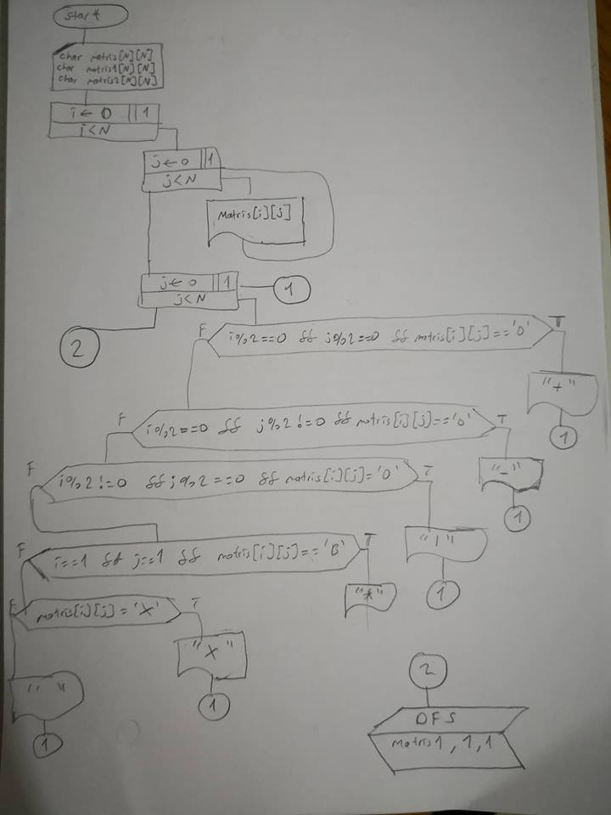

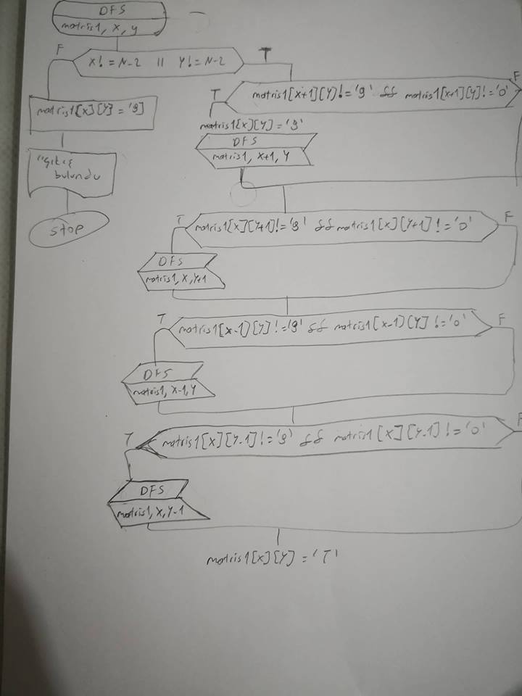

**3.)SONUÇ**

**Verilen problemde recursive fonksiyonun çalışma mantığı daha net anlaşıldı.Matriste çıkmaz yollar geldiğinde recursive fonksiyonun çalışma mantığı bizim işimize kolaylaştırdı.Çıkmaz yol bulduğumuzda backtracking yaparak o noktaları işaretledik.Sonuç olarak fonksiyon matristen bir çıkış yolu buldu yol yoksa bize mesaj olarak bildirdi.**